Noms: Ester Lorente García

Bloc1. Començar a treballar en R
(Repassar les transparències d’Estadística Descriptiva I i d’Introducció al software R de la pàgina web)
Entreu uns valors per cadascun dels 15 estudiants que esteu a classe: una nota inventada (un valor entre 0 i 10), i la fila on està assegut l’estudiant a l’aula (un valor entre 1 i 5)
n = 15
Nota = c(8,9,4,7,10,9,6,7,8,7,4,5,9,10,7)
Fila = c(1,2,2,4,5,1,2,3,5,5,1,2,1,4,2)

1.- Analitzeu la variable numèrica continua Nota a través de:
hist(Nota) i boxplot(Nota)
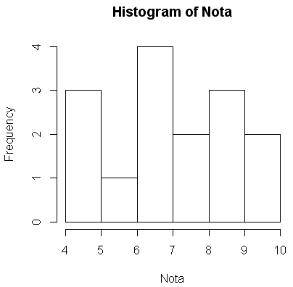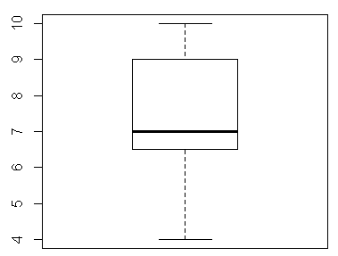

summary(Nota)
Min. 1st Qu. Median Mean 3rd Qu. Max.
4.000 6.500 7.000 7.333 9.000 10.000

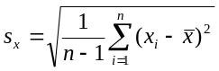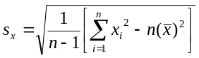Quant val la seva variància i la desviació tipus?
(calculeu amb o i comproveu amb sd(Nota) i var(Nota))

Mitjana = mean(Nota)
Mitjana2 = Mitjana*Mitjana
Nota2 = Nota*Nota
Sumatori = sum(Nota2)
Sx = sqrt(1/(n-1)*(Sumatori-n*Mitjana2))
> Sx
[1] 1.9518
> sd(Nota)
[1] 1.9518

> var(Nota)
[1] 3.809524

I quant val IQR? (restant Q1 de Q3 o bé IQR(Nota))

sort_Nota = sort(Nota)
pos_Q1 = (n+1)/4
pos_Q3 = (n+1)*3/4
Q1 = sort_Nota[pos_Q1]
Q3 = sort_Nota[pos_Q3]
IQR = Q3 - Q1
> IQR
[1] 3

> IQR(Nota)
[1] 2.5

Com en descriuríeu i resumiríeu les seves característiques? Com explicaríeu què vol dir s i s² ?

2.- Analitzeu la variable numèrica discreta Fila a través de
table(Fila)
Fila
1 2 3 4 5
4 5 1 2 3

barplot(table(Fila)) pie(table(Fila))
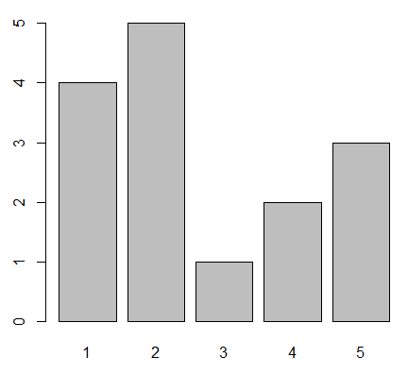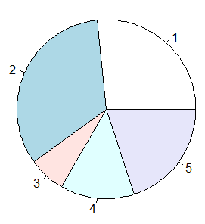
Com en descriuríeu les seves característiques?

3.- Analitzeu una nova variable Nota categoritzada en: suspes/aprovat/notable/excelent
breaks = c(0,5,8,9,10)
labels = c(‘susp’,’aprov’,’notab’,’excel’)
Nota.ctg = cut(Nota, breaks, labels, right=FALSE,include.lowest=TRUE)
table(Nota.ctg)
barplot(table(Nota.ctg)

ANNEXE1.
Llegir dades del fitxer Notes.xls (al link de la pàgina web de B1 obrir el full, seleccionar i fer copy) a R:
notes <- read.delim("clipboard") (o read.table("clipboard") si no hi ha mancants)
Comparar les característiques de les vostres dades anteriors amb les d’aquestes dades.

